实验报告三

姓名：胡力杭

学号：2019K8009926002

**代码明细**：

基本实验的算法在理论课上已经讲过，我们需要使用C++语言来实现相应的效果。对于我而言，本次实验的最大难点就是建立一个堆并且能够正确地维护。因为对mesh不是很熟悉，本次实验我没有使用有关mesh的语法。

本次的进阶实验需要我们对实验二进阶实验的代码进行简单的完善，主要修改两个点：一是因为dragon每个点的坐标绝对值太小，每次读到坐标之后我乘了1000；二是在最后画图的时候需要将每个面的三个顶点的法向量平均，这样才能有面片的效果，具体代码改动就是在绘制面片前计算三个方向的平均数。

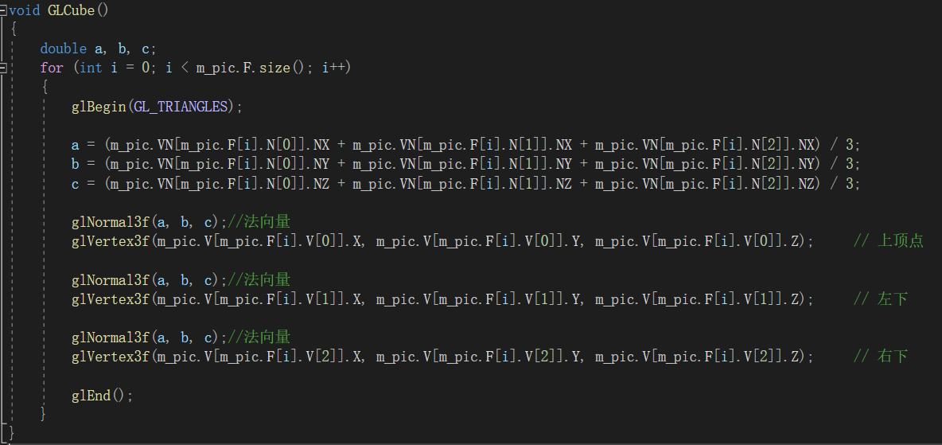

代码和执行脚本放置于/root/Exam3/目录，exp1为网格简化实验，使用meshlab打开简化后的文件，exp2为进阶实验，使用OpenGL打开文件并显示面片效果和翡翠样式。

exp1目录包含main.cpp、执行脚本main.sh、dragon.obj、makefile文件。

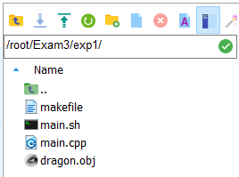

exp2目录包含实验一的代码exp1_main.cpp、用于显示的代码exp2_main.cpp、执行脚本main.sh、dragon.obj、makefile文件。

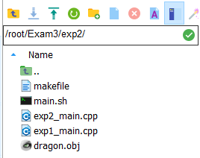

**环境配置：**

无

**程序编译及运行命令：**

exp1：

①使用make或者make all命令进行编译

②使用sh main.sh {简化后的文件名(不用加.obj)} {简化比}命令进行网格简化

③使用meshlab打开化简后的文件查看效果

④使用make clean 删除可执行文件main和.o后缀的文件

在makefile中包含编译命令：

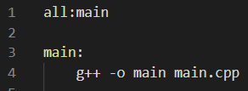

和清除命令：

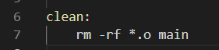

在main.sh中包含执行命令，



exp2：

①使用make或者make all命令进行编译

②使用sh main.sh {简化后的文件名(不用加.obj)} {简化比}命令进行网格简化并查看效果

③使用make clean 删除可执行文件exp1_main、exp2_main和.o后缀的文件

在makefile中包含编译命令：

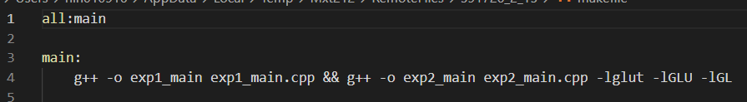

和清除命令：



在main.sh中包含执行命令，



**实验效果（效果展示+操作说明）：**

exp1：

网格简化实验：

输入下图所示的指令得到简化比为0.5的龙

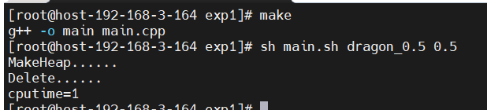

读取名为dragon的obj文件，使用meshlab查看。可以看出龙没有失真，并且右上角可以看到面片已经减少到了5229个。

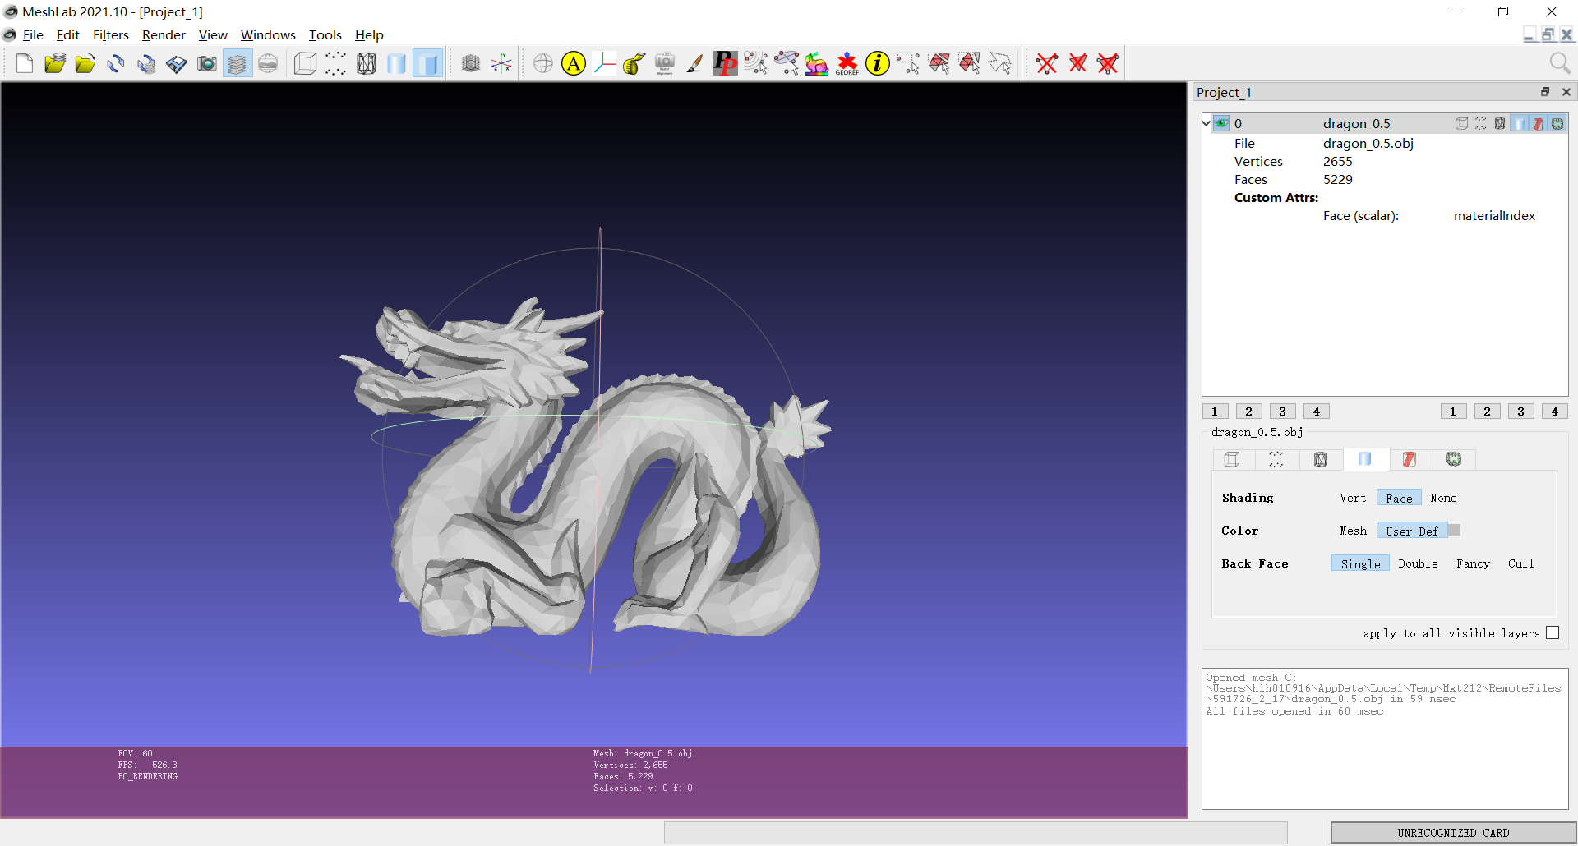

同理我们将原来的龙化简到0.2，看出虽然细节上可能有些丢失，但是总体上还是保持了原来的形状，并且右上角可以看到面片已经减少到了2091个。

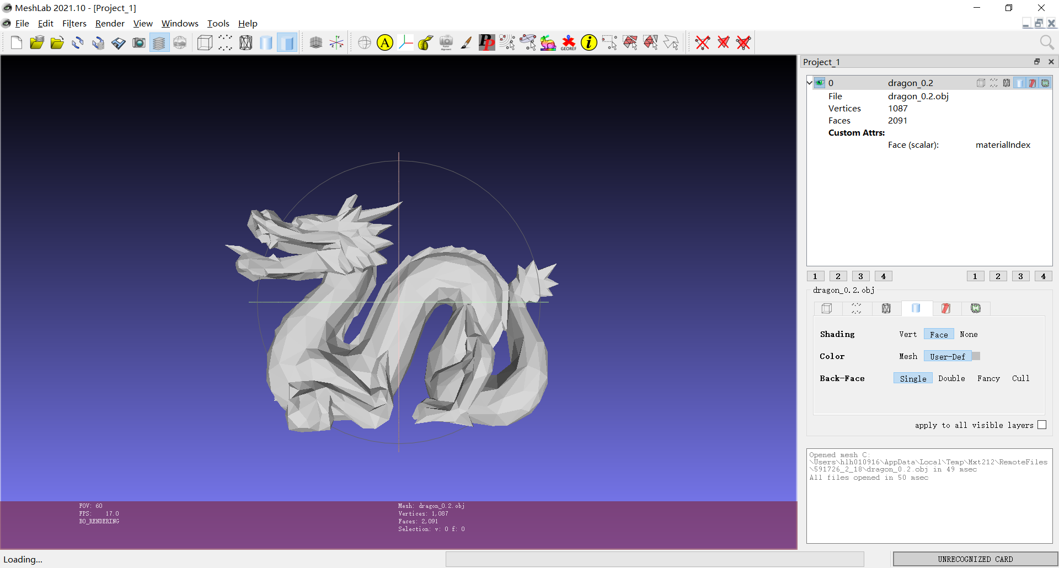

exp2：

进阶实验：

网格简化实验：

输入下图所示的指令得到简化比为0.5的龙

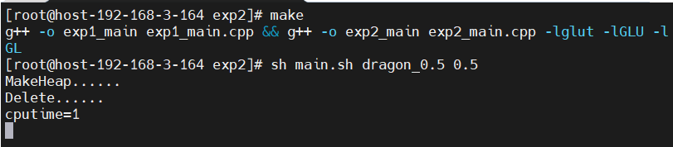

此时可以看见一条翡翠色的龙，并且面片可以正常显示出来。上一次实验的鼠标键盘交互功能依然有效，包括鼠标左键放大，鼠标右键缩小，x、y、z键分别对应x、y、z轴的旋转。

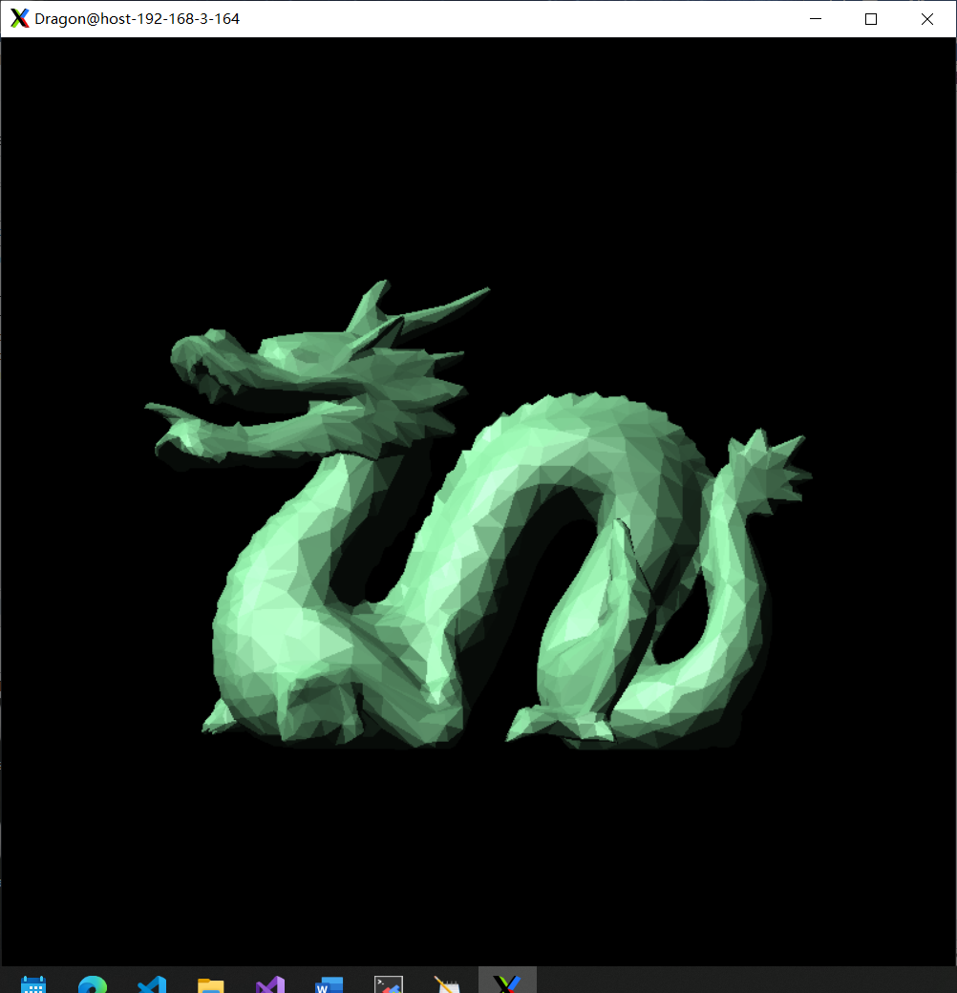

同理我们将原来的龙化简到0.2，效果依然和我们预想的一样，说明这个实验已经成功完成了。

